SonicWALL Failover & Load Balancing
隨著現在線路頻寬價錢越來越低，無論是企業或者是政府單位、教育機關，幾乎都會有多條ISP線路，但是要把它整併起來可是要花一點功夫，如果是選擇專業型Load Balancing設備就不用看這篇了，這邊介紹SonicWALL Load Balancing 功能。

SonicWALL 目前的Load Balancing (LB) 大概可以分成兩種

1.Inbound LB (SLB)
2.Outbound LB (LLB)

那我們主要來講的是Outbound LB，而SonicWALL Inbound LB 功能上算是比較陽春的，要選擇SLB，建議還是找專業型SLB設備，這邊就不多做SLB說明。

接著開始說明SonicWALL Outbound LB (LLB) 運作原理 & 設定方式
1.SonicWALL LB 運作原理
2.SonicWALL LB 設定方式
3.查看LB Statistics

1.SonicWALL LB 運作原理
演算法類型如下:
Basic Failover | 固定走主要WAN的ISP線路，當主線路斷線時，才會走備援WAN的ISP線路。
Round Robin | 輪流交換循環，也就是平均分配每一條WAN的ISP線路。
Spill over | 當主要的WAN頻寬超過所設定的觸發值時，會持續開始運作Round Robin模式。
Ratio | 自定義每一條WAN線路頻寬的百分比
檢查WAN 線路是否存活，以避免使用者上網時LB到線路中斷的WAN，檢查方式如下:
實體線路檢查 | 檢查WAN實體線路的link是否正常
邏輯層面檢查 | 透過TCP或ICMP來檢測網路是否正常運行
2.SonicWALL LB 設定方式
當設WAN Interface IP 設定完成後，就可以開始設定Failover & LB
Network >> Failover & LB
開啟Load Balancing 功能
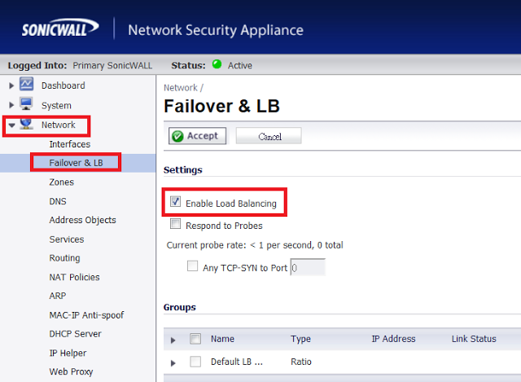
接著設定LB 演算法運作類型
a. BasicFailover
Interface Ordering
(Failover 排序，以下圖範例最高優先權為X1:V101線路，若X1:V101線路故障時，則使用X1:V102，依此順序)
Preempt and failback to preferred interfaces when possible
(當最高優先權線路線路斷線後恢復時，仍然使用最高優先權最高線路上網X1:V101)
Final Back-UP
(當所有線路都斷線時，則使用Final Back-UP 線路上網，以下圖範例Final Back-UP是X1:V108)
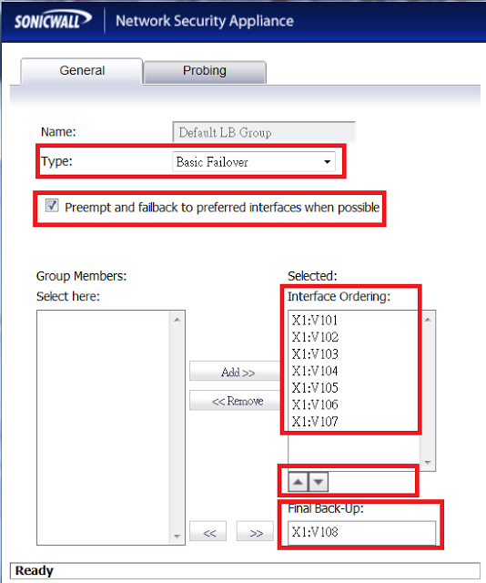

b.Round Robin
只要是在Interface Pool內的WAN線路，皆會做Round Robin
(以下圖範例，順序為X1:V101>X1:V102>X1:V103...X1:V108>X1:V101依此類推)
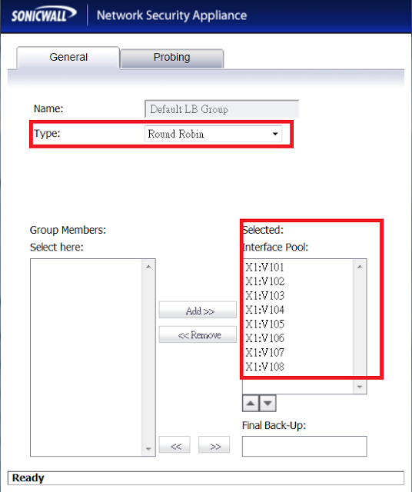
c.Spillover
當主要線路X1:V101線路頻寬超過1000kbit/s 時，則剩餘Alt.pool內的線路會使用Round Robin演算法上網
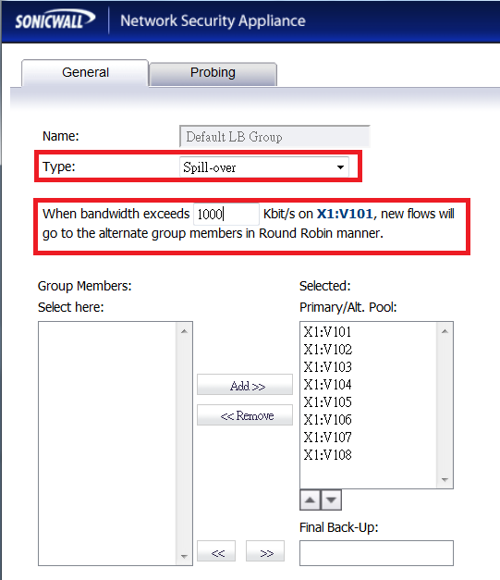

d.Ratio
定義Interface Distribution內的線路百分比
Use Source and Destination IP Address binding
(SonicWALL會自動判斷來源與目的端，並且會持續沿用相同的WAN線路上網)
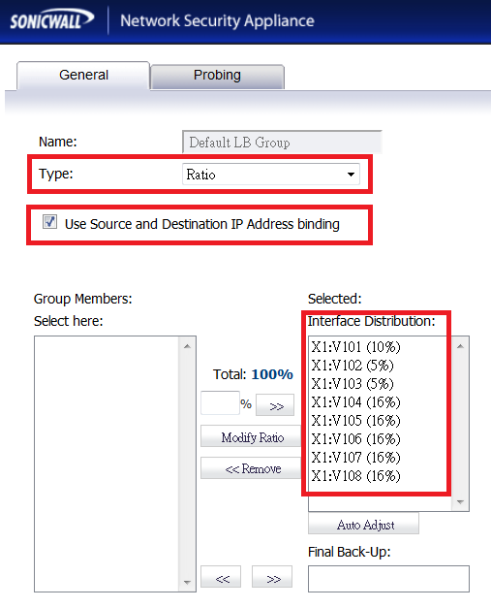

最後設定檢查WAN線路是否存活
Check Interface | 設定每幾秒做線路存活檢查(預設5秒檢查一次)
Deactivate Interface | 當檢查到第幾次失敗後，則判定線路斷線(預設6次，也就是30秒)
Reactivate Interface | 當檢查到第幾次成功後，則判定線路正常(預設3次，也就15秒)
Probe responder.global.sonicwall on all interfaces in this group
(所有的WAN線路檢查時，只對responder.global.sonicwall做檢查，這是一個全域設定)
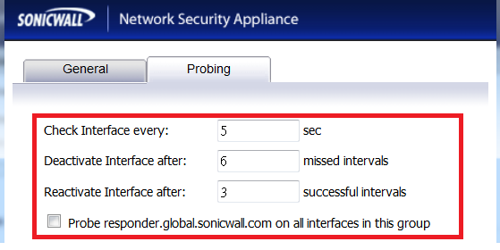

當開啟Probe responder.global.sonicwall on all interfaces in this group時，個別檢查設定會被關閉
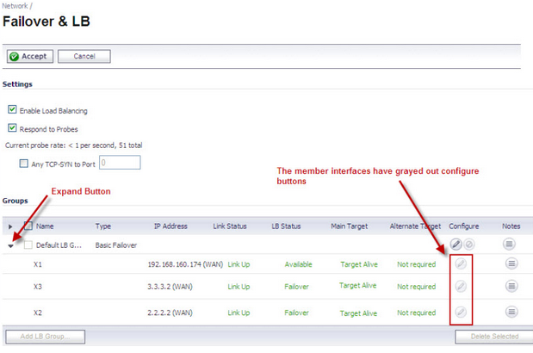
若需要設定每一個WAN的線路檢查，則不能開啟此功能，開啟單一WAN線路檢查方式如下:
Network >> Failover & LB >> 展開Default LB Group
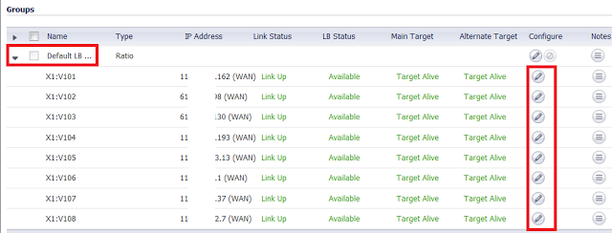
設定邏輯層檢查，可設定兩組主機作為檢查，判斷方式如下:
1.當只要有一組檢查成功時，則判定線路運作正常 (預設)
2.兩組檢查都必須成功，則判定線路運作正常
3.主要線路檢查成功時，則判定線路運作正常
4.不做檢查，永遠判定線路運作正常
Note: Default Target IP :當SonicWALL DNS無法解析時，則使用 Default Target IP來檢查WAN線路運作是否正常
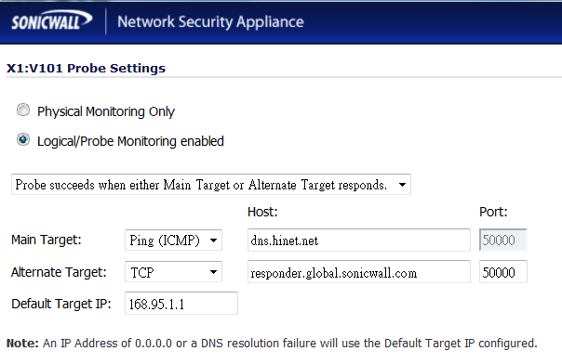
3.查看LB Statistics
Network >> Failover & LB
這邊可以查看Average Ratio 是否與設定的LB演算法相符合(以個人經驗來看，大多都只能接近，沒有辦法完全相符，只要落差不相差太大既可)
Note:早期版本無法使用WAN VLAN Interface查看LB Statistics，新版本已經支援
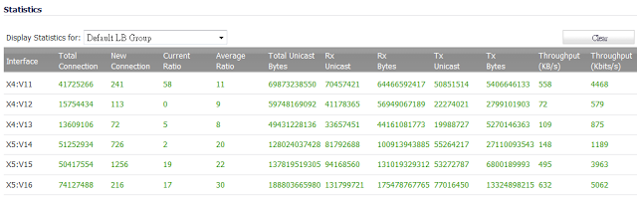

Refer:
https://support.software.dell.com/kb/sw7828

